Recensie Risjaar Drei
donderdag 16 februari 2017Bourla AntwerpenSascha Siereveld
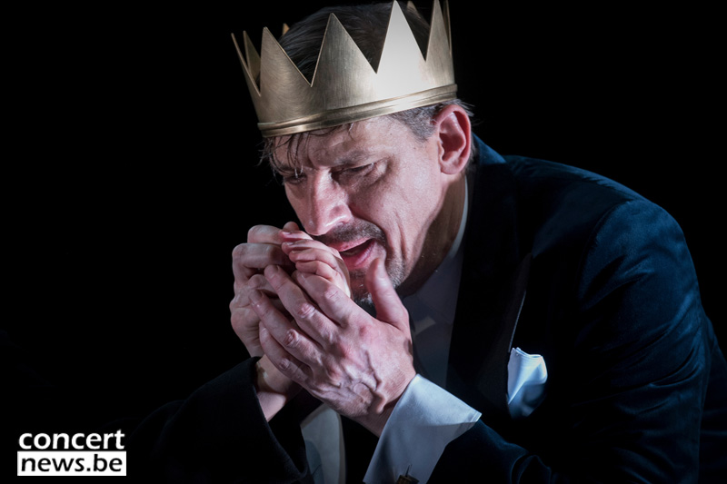
Foto: Kurt Van der Elst
Een kleine twee en een half uur zaten we gefascineerd te kijken en te luisteren naar een oud verhaal over de strijd om de Britse kroon. We voelden ons achterwerk bijna vergroeien met het rode velours van de Bourlaschouwburg, maar het was de moeite waard. Olympique Dramatique bracht in samenwerking met het Toneelhuis een vernieuwende en Antwerpse bewerking van een van Shakespeares bekende koningsdrama’s. Peter Van den Begin mocht in de huid kruipen van de kreupele en machtsgeile koning Risjaar Drei en wist het publiek te betoveren. Auteurs en regisseurs Tom Dewispelaere en Stijn Van Opstal hadden Peters personage voorzien van snedige, plastische en volkse monologen in het plat Antwerps. Er zat zowel verheven poëzie als grof gevloek in de teksten. Het contrast in de sfeer symboliseerde perfect de twee gezichten van Risjaar Drei. Peter Van den Begin wist hem zodanig knap gestalte te geven dat we als publiek uiteindelijk toch niet anders konden dan een beetje te gaan houden van deze ongelooflijke tweezak en klootzak.
In een kille, kale vlakte van grijze grint strompelde een mankende Peter Van den Begin zich een weg naar een heuveltje en de spotlights. Licht verheven boven het gepeupel sprak hij vervolgens zijn publiek en vertrouwelingen toe. We mochten voor het eerst kennis maken met de snedige taal die Tom Dewispelaere en Stijn Van Opstal wisten te hanteren in hun herwerking van “Richard III”. In onvervalst plat Antwerps kreeg het geweeklaag van Risjaar Drei een melancholisch en poëtisch karakter dat het hoofdpersonage iets zielig gaf. Hij omschreef zichzelf als “… ne kreupele kloot die zelfs ne pitbull doe verschiete … “ en “… ache ne klootzak zukt, ‘k sal kik em wel speele…”. Het was het doorbreken van de vierde wand en de cynische eerlijkheid tegenover het publiek die dit totaal afstotelijk personage toch iets aimabel gaven. Want Risjaar Drei mocht dan wel misvormd zijn en een smerig karakter hebben, hij was rad van tong, poëtisch in zijn taal en als het moest … een geslepen charmeur.
Zelden hadden we iemand zo welbespraakt het hof horen maken in het plat Antwerps dan wanneer Risjaar Lady Anna probeerde te versieren. Geen makkelijke taak gezien die net in niet mis te verstane taal met veel verdoemenissen en zakken vol genitaliën haar ongezouten mening had gefulmineerd tegen deze man die zowel haar echtgenoot als haar schoonvader in koelen bloede had vermoord. De stroop droop van zijn repliek en haar weerstand smolt als sneeuw voor de zon. Met een hart vol van liefde voor dit verschrikkelijke monster verliet ze uiteindelijk de scène. Peter Van den Begin richtte zijn blik naar het publiek, wachtte heel even en zei dan op de meest sarcastische toon: “Wier er ooit een koei zo schoon gemoleke, een kalf zo schoon geslacht?” De leugen werd doorprikt en de toehoorders mochten deelgenoot worden van de ware toedracht van zijn daden.
En juist dit element maakte van de door en door verziekte Risjaar Drei toch iemand waarmee we medeleven voor konden voelen. In een wereld van achterkamerpolitiek, intriges, manipulatie en zoeken naar eigen voordeel was hij de enige die zijn kaarten open op tafel legde. De uitzondering op deze regel was misschien de 13-jarige Kroonprins Junior. Die barstte spontaan uit in zingen toen hij hoorde dat hij tot koning ging gekroond worden. Jonas Vermeulen zette hier een heerlijke karikatuur neer. Door telkens nog een extra strofe toe te voegen wanneer iedereen hoopte dat zijn folkliedje eindelijk afgelopen zou zijn, werd de karikatuur alleen maar groter. De mimiek van de tegenspelers en de hele situatie waren ronduit hilarisch. Het was een wel getimede, komische break in een voor de rest erg duister verhaal.
Tom Dewispelaere en Stijn Van Opstal speelden in hun regie van “Risjaar Drei” wel vaker met humor. Zo was het geweldig om gevierd acteur en gevestigde waarde Jan Decleir te zien in de rol van Margareta, de weduwe van de door Risjaar vermoorde Hendrik Zes. Met een pruik waarvan het haar tot aan zijn knieën kwam en een bijl waarmee hij duchtig in het rond zwaaide, kwam hij op met de gratie van een op hol geslagen stier. Alles vrouwelijk was hem vreemd en ook in zijn taal was hij allesbehalve verfijnd. Met een bulderende stem en lekker theatraal mocht hij dan in erg plastische verwoordingen zijn gal spuwen over de aanwezigen. Wat een heerlijk stuk theater.
Gezien het ontbreken van kostuums, de schaarse decorelementen en de enorme vlakte grint, moesten de acteerprestaties en de tekst het stuk meer dan twee uur lang boeiend houden voor het publiek. Hier schoot Mieke De Groote als Elisabeth toch een beetje te kort. Naast de geweldig sterke prestatie van Peter Van den Begin kwam haar stem niet tot zijn recht waardoor dat deel van de dialoog wat in het water viel. Koen De Sutter wist ons dan weer erg positief te verrassen met zijn rol als Buckingham. Hij was de stille raadgever, de smeder van sluwe plannen, de vurige manipulator en uiteindelijk de geslagen hond die zijn bot niet kreeg na het presteren van zijn kunstjes. Koen slaagde erin in elk van deze aspecten van zijn personage erg realistisch over te komen.
Uiteraard hielp het ook dat auteurs Tom Dewispelaere en Stijn Van Opstal ook zijn personage voldoende kracht hadden meegegeven in de tekst. Bijna een hele voorstelling lang wisten ze de aandacht probleemloos bij het stuk te houden met hun taalspelletjes, beelden, snedige en snelle dialogen en monologen. Alleen tegen het einde van de voorstelling, wanneer Risjaar geconfronteerd werd met zijn moeder, leek het even op te zijn. Het stuk viel stil en miste de vaart die de andere delen juist zo boeiend maakten. Wanneer Risjaar Drei vervolgens tegen zichzelf ging praten, bleef het tempo wel weg, maar we kregen op zijn minst terug de rijkdom in de tekst terug. Peter Van den Begin werd frontaal in een koude, witte spot gezet en mocht aan zelfreflectie doen om tot het staalharde besluit te komen: “niks of niemand zie mij geere”.
Historisch gezien mag dat dan wel kloppen als het om de figuur van Richard III ging. Wat het toneelstuk “Risjaar Drei” en de prestatie van onder andere Peter Van den Begin betrof, klopte dit zeker niet. Het was absoluut de moeite van de lange zit waard om te wachten tot de laatste woorden: “een peird, een peird, ik geef godverdoeme mijn koninkrijk voor één fucking klote peird.”
< Sascha Siereveld >
Rolverdeling:
Peter Van den Begin: Risjaar Drei
Sanna Samina Hanssen: Anna en Kleine York
Jan Decleir: Margareta, Catesby en Tyrrel
Mieke De Groote: Elisabeth
Jonas Vermeulen: Rivers, Kroonprins Junior en burgemeester
Koen De Sutter: Buckingham
Nico Sturm: Hertogin van York, George en Hastings
Marc Van Eeghem: Keuning Eddy en Stanley
Tekst en regie:
Tom Dewispelaere en Stijn Van Opstal

